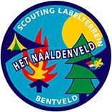
Fietshike Brederode

Startpunt: parkeerterrein Naaldenveld.
Lengte: 29 km.
Tijd: 3-4 uur.

NL Alles bij je? Routebeschrijving, pen, noodnummer van de eigen leiding?
Kaart en kompas (topografische dienst 25A, of download via scoutingtools.nl)?
Oleaat mee? (Er zit er 1 in deze tocht die je kan overtrekken.
De fietstocht gaat door natuurgebied en dorpen of stad. Fiets overal veilig!
De tocht is voorzien van de nodige vragen, vooral over hetgeen je onderweg tegenkomt. De antwoorden vind je door goed om je heen te kijken, soms zelfs achter je. Een enkele keer is het een pure kennisvraag. Mochten er onduidelijkheden (of erger) in de tocht zitten, mail dit dan aan spel@naaldenveld.nl. Veel plezier!

Spelteam Naaldenveld.

FIETSTOCHT

Fiets het Naaldenveld af, richting de Zuidlaan. Uit het hek ga je meteen linksaf. Houd richting manege Naaldenhof aan. De manege fiets je voorbij, tussen de metalen hekjes door. Ga rechtdoor de Duinrooslaan op.

- Hoeveel groene lantaarnpalen vanaf de Duinrooslaan, tot het begin van de Bramenlaan tel je aan de rechterzijde?

- Je hebt net het Naaldenveld achter je gelaten. Sinds welk jaar is het Naaldenveld eigenlijk scouting-eigendom?

Vervolg de route door de Bramenlaan. Bij de Zandvoortselaan steek je rechtdoor over, kijk goed uit!!!
Op de Westerduinweg ga je even voorbij huisnummer 13 linksaf het fietspad op. Je fietst nu langs het Nationaal Park Zuid-Kennemerland.Je rijdt onder Natuurbrug Zandpoort door. Sla rechtsaf de Blinkertweg in, je fietst dan in dit stuk natuurschoon.

- Waar staan de letters PWN tegenwoordig voor?

- De informatie paal die je tegenkomt is voorzien van een kaart, waarop dit park en de omgeving is te zien. Uit welk jaar is deze kaart?

Links was vroeger een uitkijkpunt. Helaas kan je daar niet meer van het uitzicht genieten.

- Als je in westelijke richting kijkt, kan je Zandvoort dan zien liggen?

- Als je in Zandvoort naar zee gaat, naar welke zee ga je dan eigenlijk?

Vervolg het fietspad weer. Op de T-splitsing ga je rechtsaf.

- Dit pad maakt onderdeel uit van het Europees Kustpad. Van waar naar waar, binnen Europa, loopt dit pad?

Nog een lekkere klim. Je benen hebben aardig wat te verstouwen zo. Boven aan de heuvel weer een uitkijktoren!

- Schiet vanaf het midden van het middelste bankje op de meest linkse kerktoren in Zandvoort. Hoeveel graden oost-om ligt deze? (kompashoek).

Vervolg het klinkerpad. Dit pad werd vroeger door de Zandvoorters gebruikt om hun visvangst te voet naar Haarlem te brengen, voor de verkoop.

- Hoe heet het pad waar je nu op fietst?

Houd de richting aan van de LF1b Noordzee Route en fiets lekker verder. De gepionierde toren geeft natuurlijk de entree van een scoutinggroep aan.

- Welke scoutinggroep heeft zijn clubhuis bij deze toren?

- Je rijdt nu op de R…….weg.

Op de parkeerplaats bij ‘Kraantje Lek’ staat een ANWB - informatiebord over dit monument.

- Welke website staat op de QR-code?

Volg de LF1b Noordzee Route verder door 305 graden west-om te gaan. Je passeert Middenduin. Het fietspad maakt een scherpe bocht naar links. In de bocht kun je de Brouwerskolkweg oversteken. Doe dit, maar kijk goed uit! Aan de overkant ga je linksaf, richting Bloemendaal aan Zee.

- Wat springt hier gevaarlijk rond?

Volg rustig het geasfalteerde pad. Blijf de richting volgen van zowel de LF1b Noordzee Route als de Beeckestijnroute. Waar de bordjes van de twee routes hangen, kun je links wellicht even pauzeren op het picknickveldje. Als uiteindelijk het bos uitfietst, sla je rechtsaf. Je fietst nu over het spoorwegviaduct.
Ga rechts de Tetterodeweg in. Je passeert een begraafplaats.

- Van welke geloofsgroepering is deze begraafplaats?

- Teken het symbool na dat in het midden van de ijzeren poort zit.

Sla in de bebouwde kom van Overveen rechtsaf.

- Welk getal krijg je als je de huisnummers van ‘Berg en Dal’ en van de tandarts bij ‘Klein Centraal’ bij elkaar optelt?

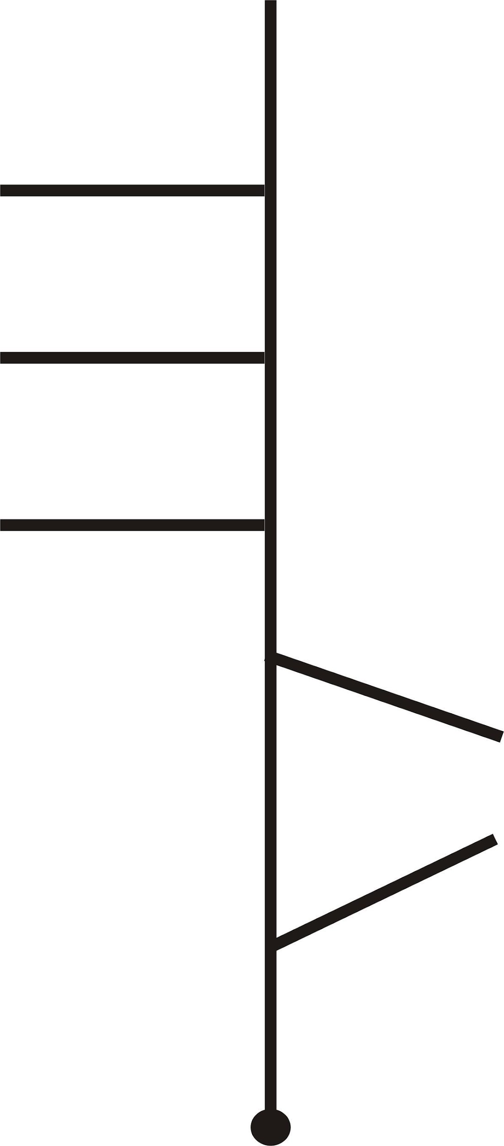
Einde van de weg ga je linksaf, richting gemeentehuis. Op de rotonde ga je links, oftewel ¾. Dat is dus richting Zandvoort. Ga de eerste weg rechts.

Nu verder met een stukje stripkaart. Je begint dus onderaan hè!

Voor onderweg nog vraag 17 en 18!

- Hoe breed mag je maximaal zijn, als je de Hoge Duin en Daalseweg op wilt rijden?

- Een taalvraagje. Wie hebben hier een ‘Mooi Uitzicht’?

- Maak nog tenminste 10 bestaande, Nederlandse woorden van ‘Mooi Uitzicht’.

Op de Saxenburgerweg ga je die kant op, waarbij de huisnummers oplopen.

Aan het einde van de weg staat middenin een lantaarnpaal. Ga links als het nummer op deze paal 17 is, ga rechts als het 23 is!

Bij de volgende kruising ga je rechtsaf als Frank Betty heeft gekust. Maar als Frank Hilda ooit heeft gekust ga je rechtdoor.

Ga verderop links als Huygens Backer een raadslid was, ga rechts als hij filosoof was.

Weer een kruising verder, een kennisvraag: Als Scouting Nederland haar landelijk bureau in Leusden heeft, ga je rechts, als het Arnhem is ga je links.

Houdt links aan, als Jac. P Thijse overleed in 1865, houdt rechts als dit in 1945 was.

Ga links als je bent uitgekomen bij de Rijperweg. Ga rechts als je op de Dorpslaan staat.

Ga direct het fietspad op. Op de kruising ga je rechtdoor. Aan het einde van het fietspad vind je aan de linkerkant het Thijses Hof, een bekende mooie planten- en vogeltuin.

- Hoeveel euro kost het je om begunstiger te worden van Thijses Hof?

- Over geld gesproken, jaren geleden heeft Scouting dus het Naaldenveld gekocht. Gelukkig voor een symbolisch bedrag, want natuur is soms onbetaalbaar. Wat is er toen betaald voor het Naaldenveld?

Steek de weg voorzichtig over en ga links het fietspad op. Op de rotonde ga je rechtdoor. Volg de Brederodelaan tot je komt bij “Bartje Bloemendaal”. Ga hier linksaf. Verscholen achter de bosjes is hier verderop links weer een scoutingclubhuis.

- Welk huisnummer heeft Bartje trouwens?

- Welke sport kun je beoefenen bij club d’orion?

Fiets Bloemendaal uit, maar ga niet de Kennemerduinen in!! Hier zie je rechts weer een scoutingclubhuis. Volg het fietspad dat ook losloopterrein is.
Je fietst nu weer lekker heuvelachtig! Hopelijk valt het mee met de zadelpijn en zwetende handjes. Je passeert de vergane glorie van het Provinciale Ziekenhuis en zwembad Velserend. Blijf het fietspad volgen.

- Je nadert nu een fietsknooppunt. Welk nummer heeft dit knooppunt?

Sla rechtsaf.

- Ga met je rug tegen de lantaarnpaal aan staan met knooppunt 7 erop. Op hoeveel graden ligt de rechter toren van de Ruïne van Brederode? (kompasstand).

Fiets naar de Ruïne van Brederode. Misschien hebben jullie de gelegenheid om er te kijken? Op maandag, dinsdag en donderdag is de ruïne gesloten!

- Wie is wanneer begonnen met de bouw van het kasteel?

Fiets de weg verder af. Sla linksaf.

Ga nu verder met de fotoroute. Het moet je lukken om met de foto’s de route te bepalen.

Deze vragen zijn voor onderweg:

- Aan welke kant is “de Oase”?

- Wanneer is de bouw van het Provinciale Ziekenhuis voltooid?

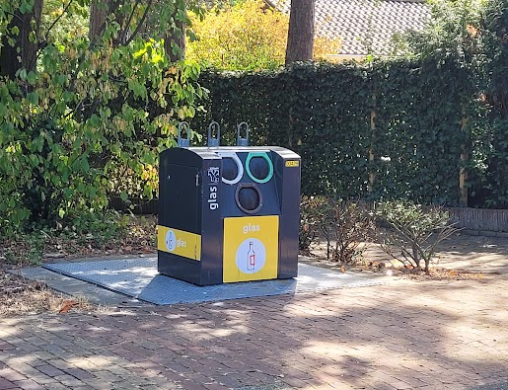
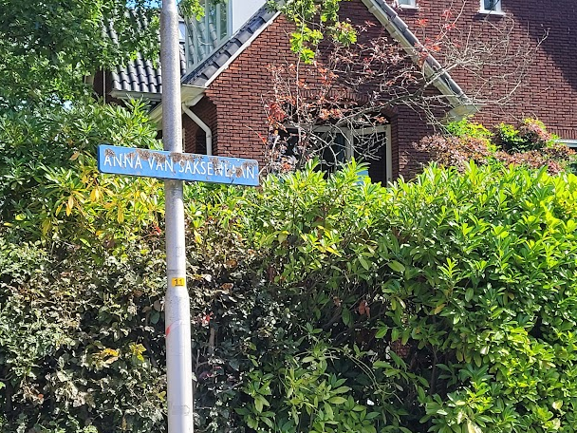

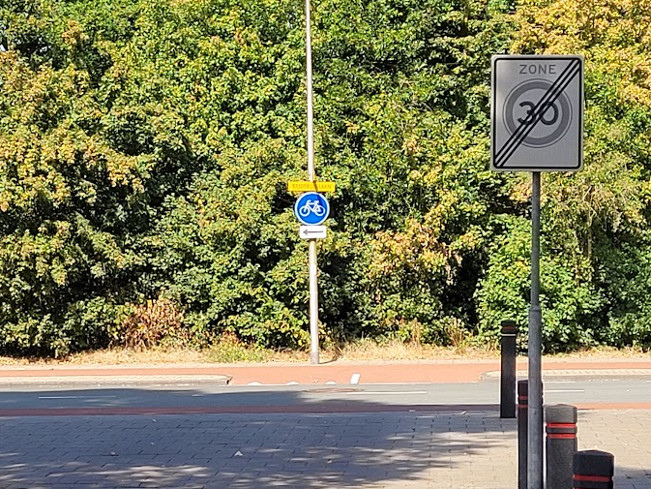
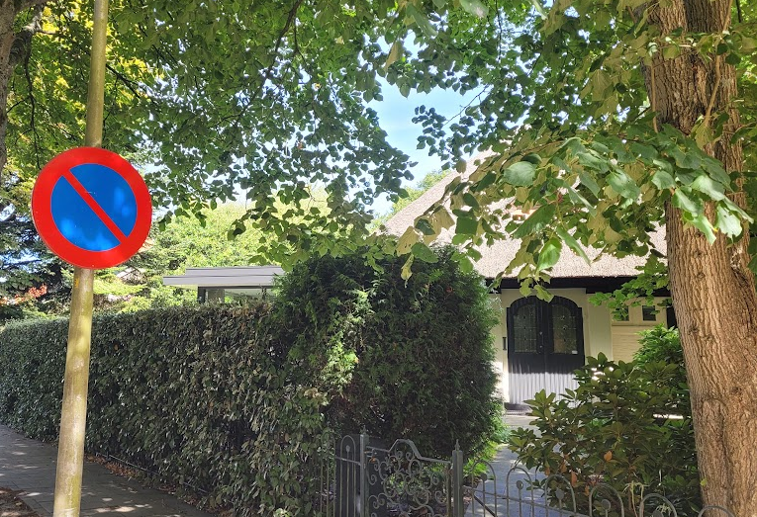
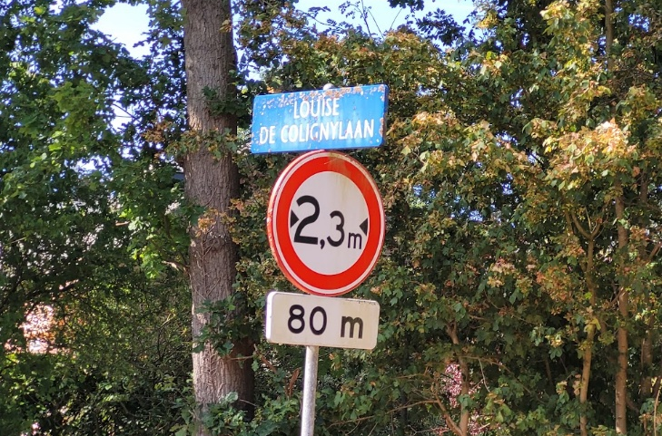
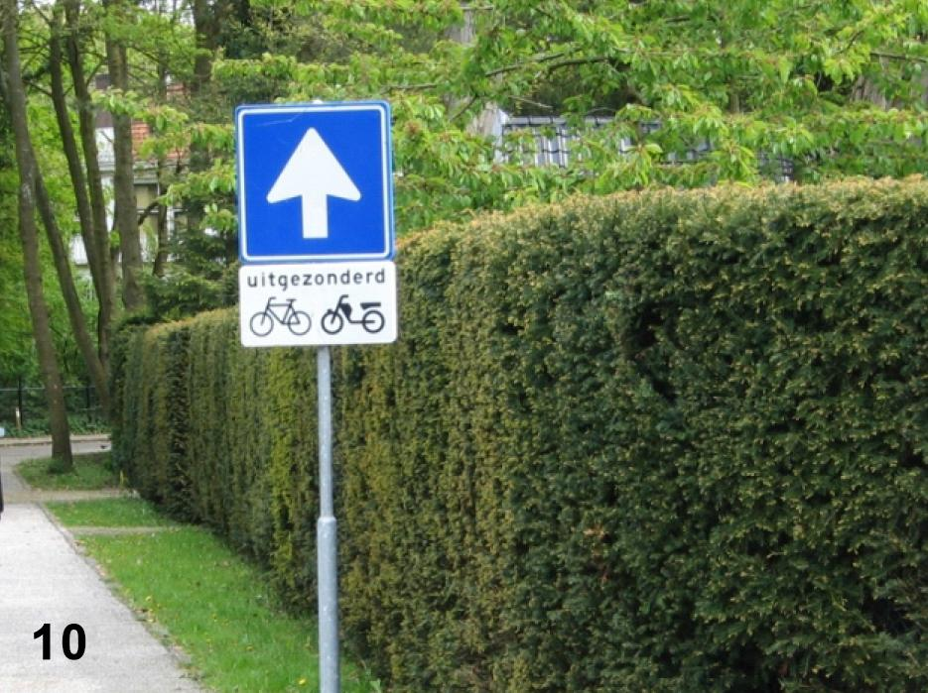
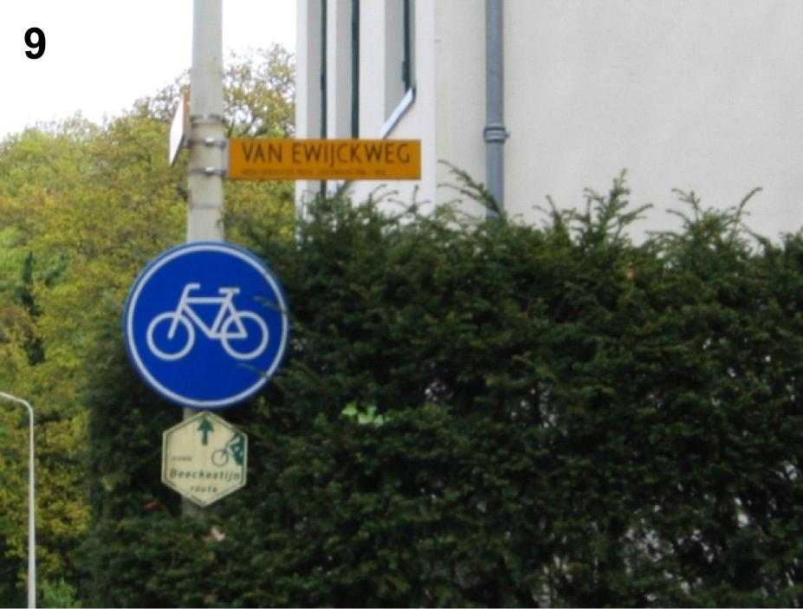
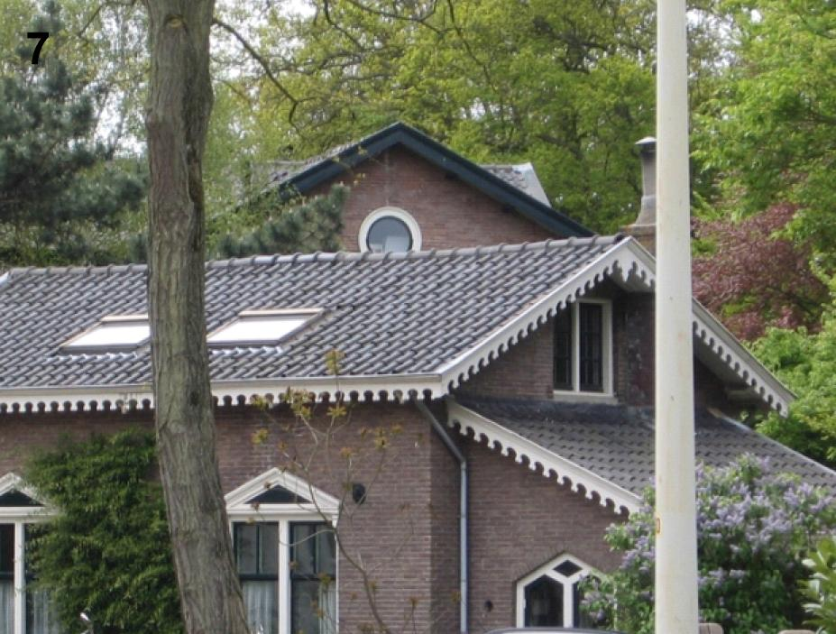
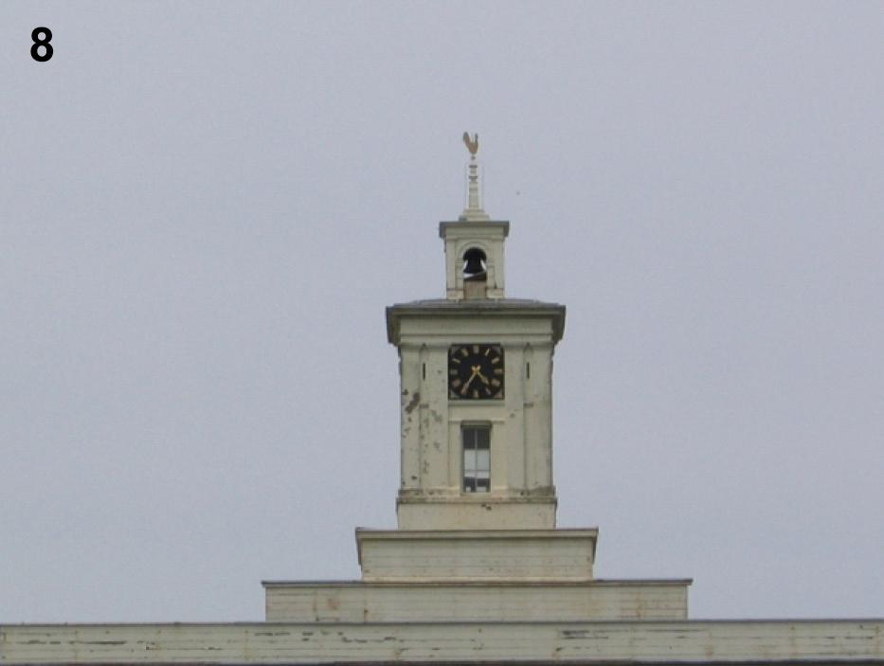
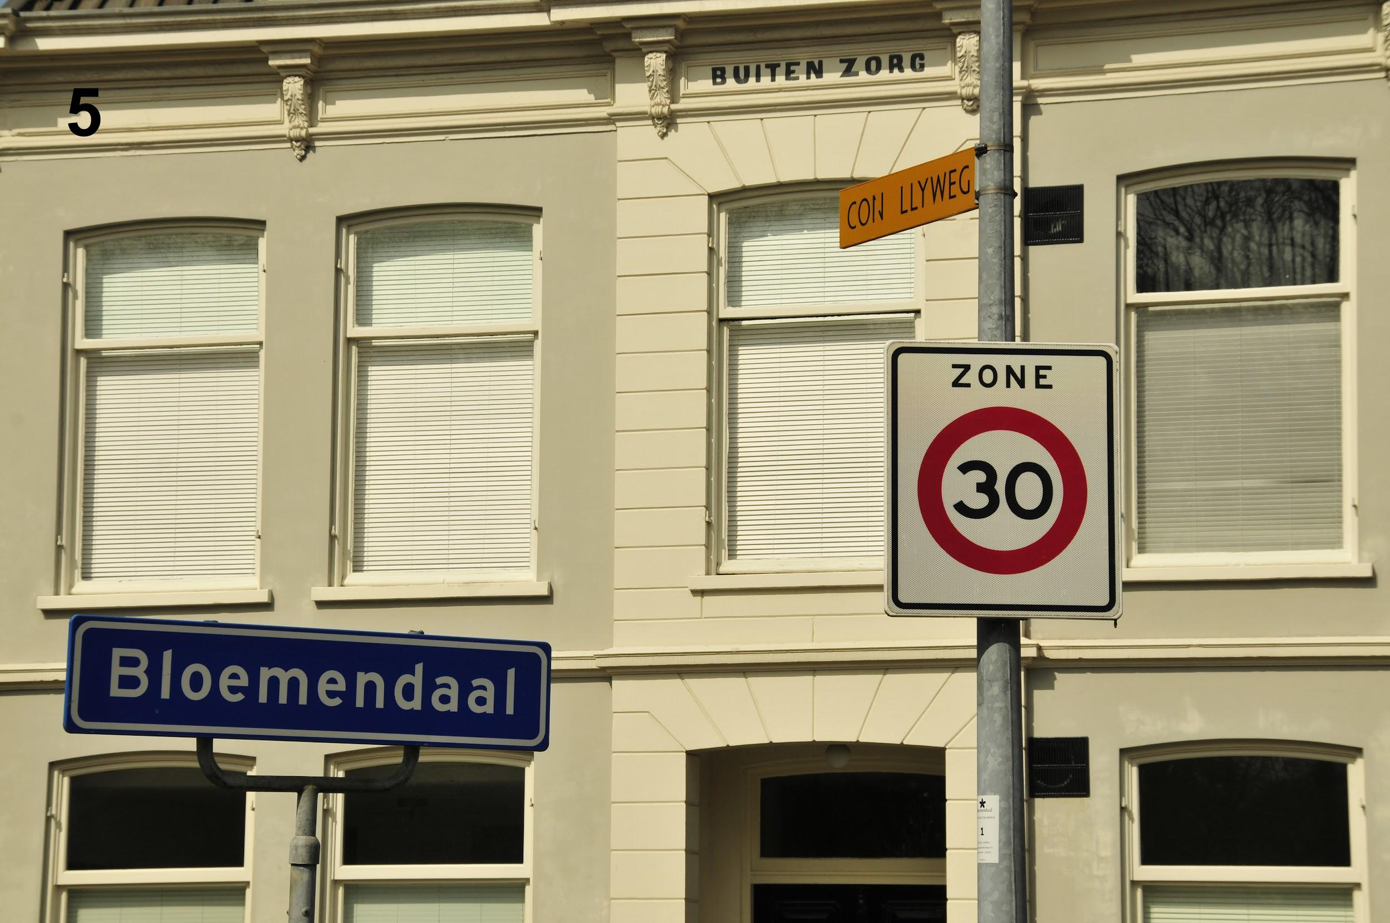
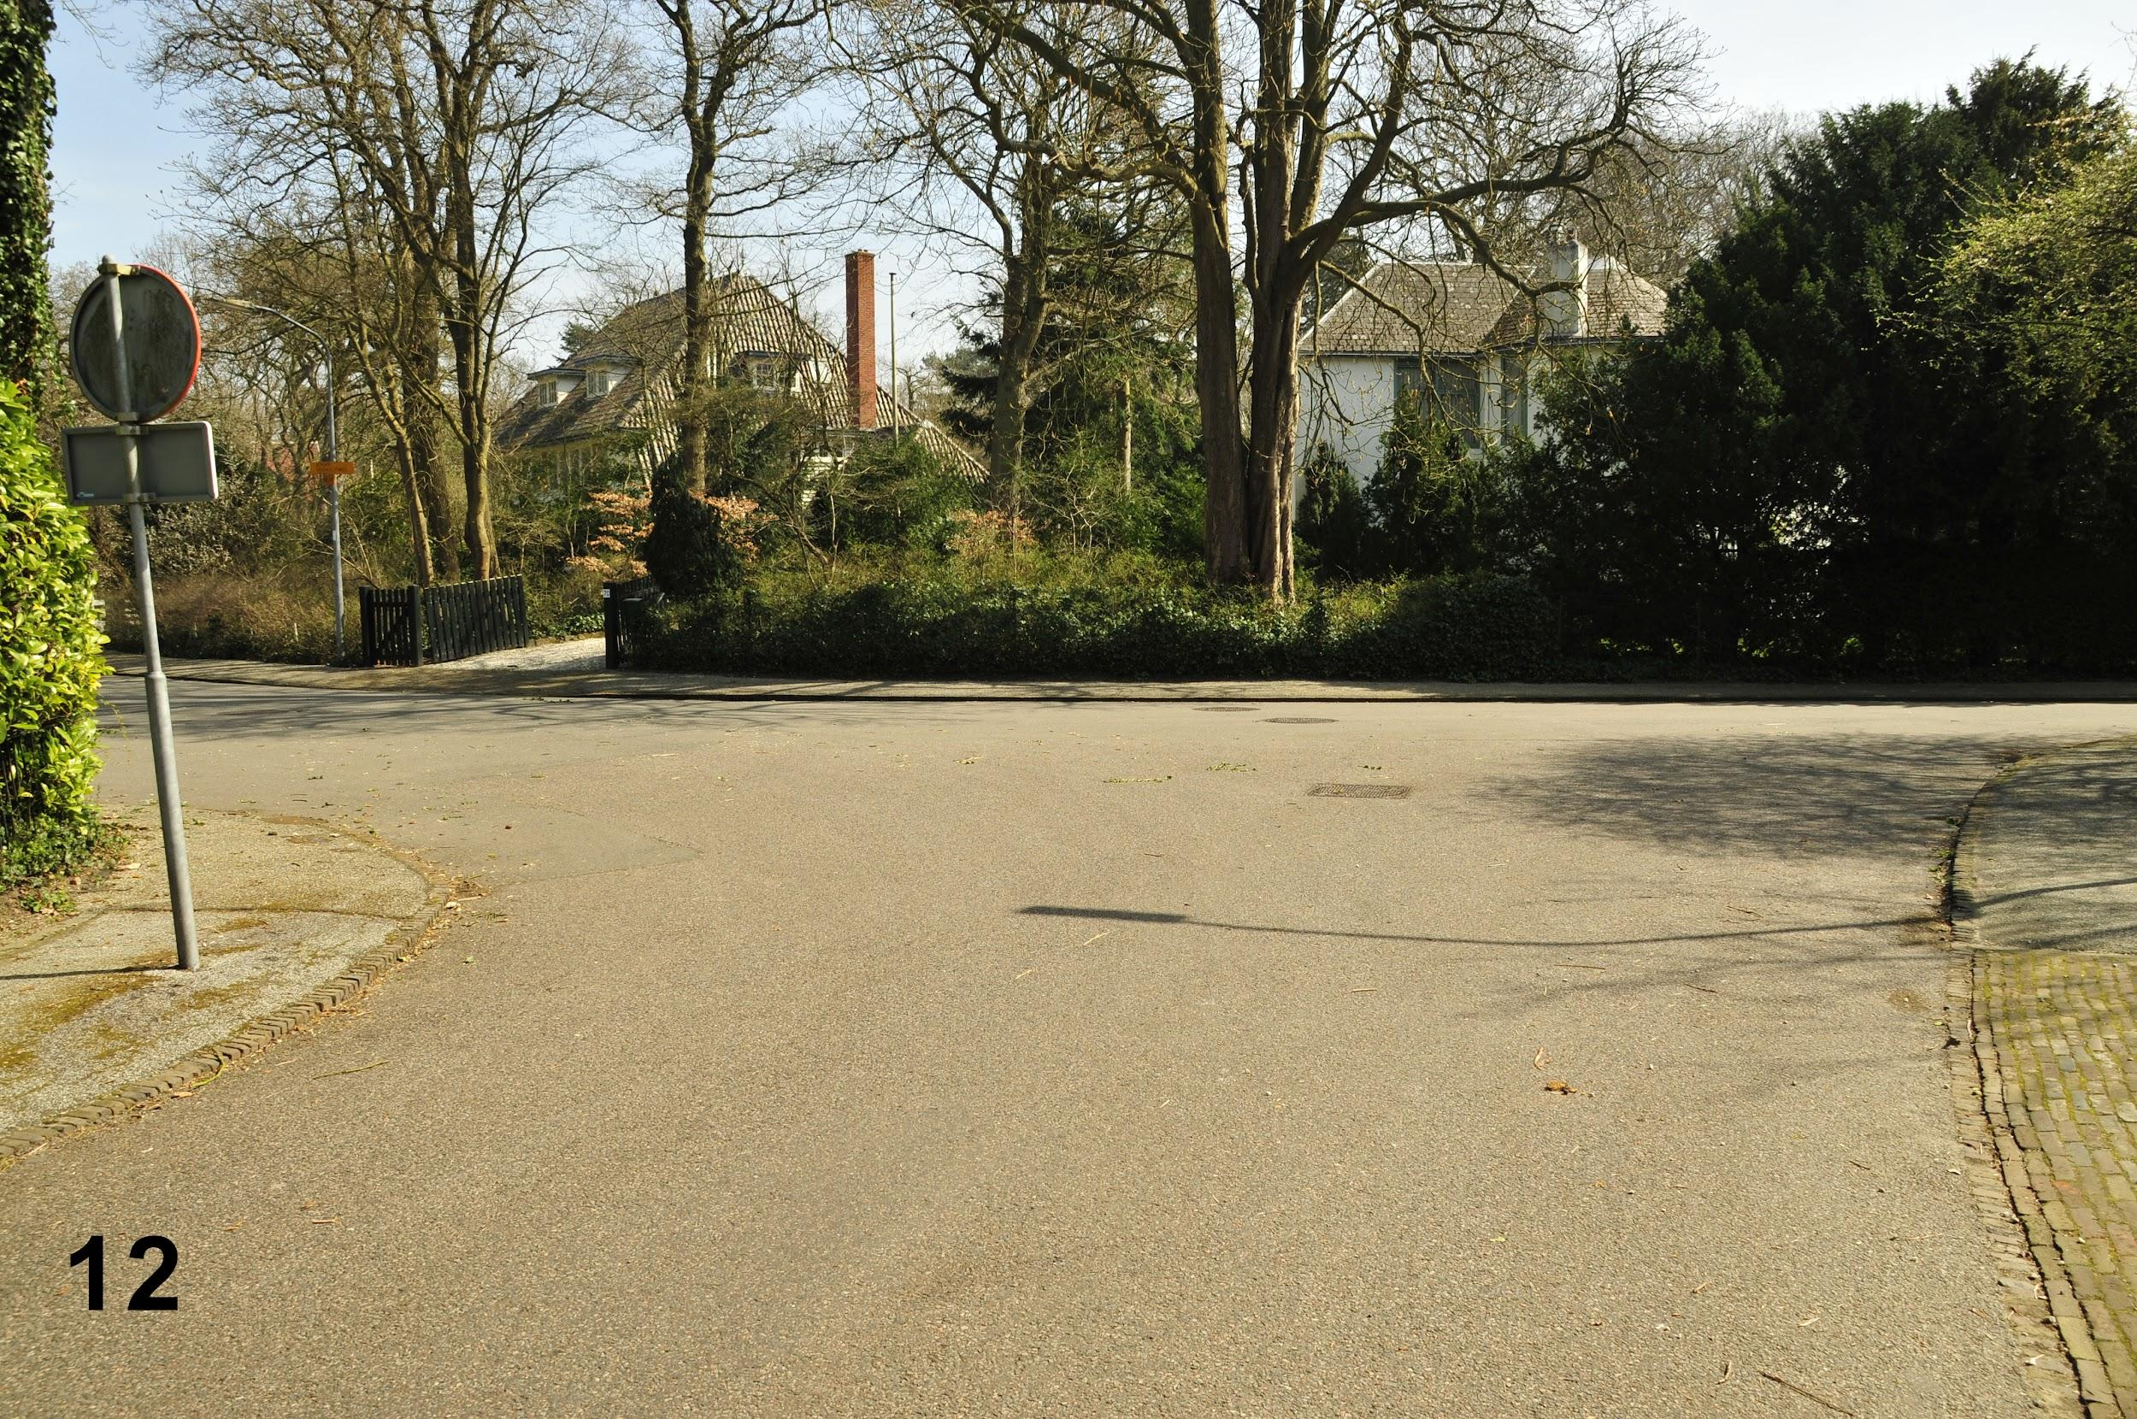
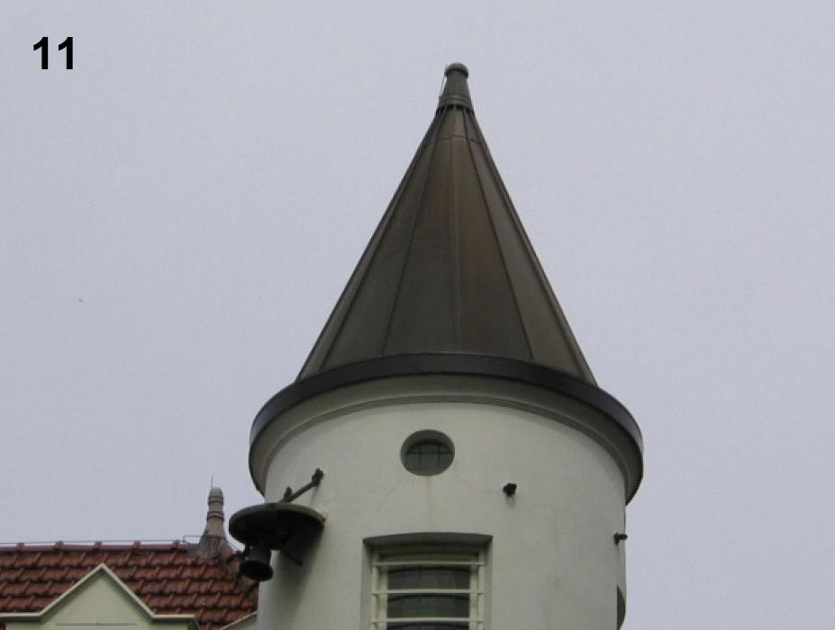

Gelukt? Ja? Dan sta je nu op een straat die vernoemd is naar een toonkunstenaar, die leefde van 1816 tot 1891. Ga hier rechtsaf en fiets deze straat helemaal uit. Op de Kennemerweg ga je rechtsaf, richting Bloemendaal aan Zee/Zandvoort. Fiets door tot aan het kerkplein. Bij de kerk tijd om even te stoppen, tijd voor het oleaat. Je hebt hier dus de kaart met oleaat bij nodig! Je kan deze bij de kampwacht opvragen of onderstaande kaart gebruiken (zelf oleaat overtrekken). Denk aan de vragen voor onderweg!

Vragen voor onderweg:

- Wat is de naam van het laantje onder de tunnel?

- Tussen welke twee woonplaatsen loopt deze tunnel?

- Welke vrouwelijke Olympische kampioenen kijken onderweg op jullie neer?

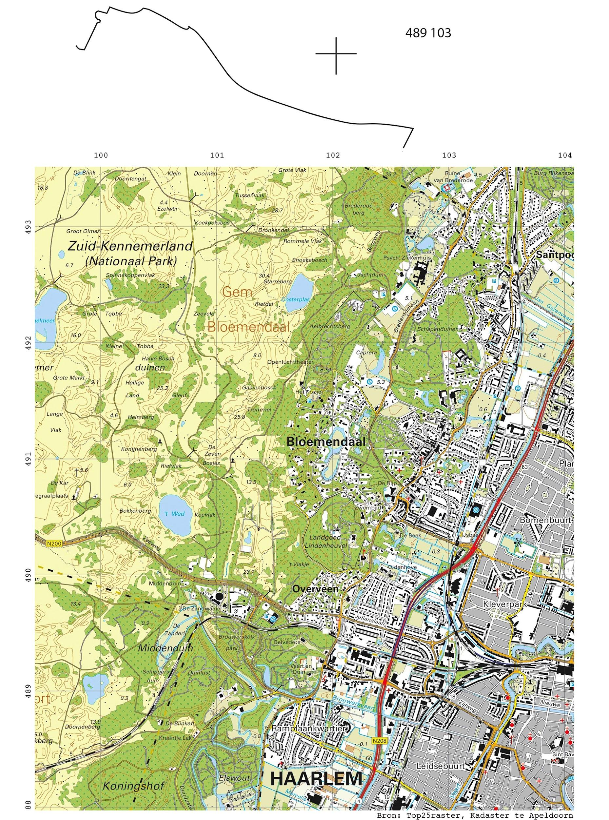

Zo, je fiets nu via de Vlaamse Weg naar een buitenwijk van Haarlem, het Ramplaankwartier. Ga ter hoogte van nummer 50 linksaf.

- Wat ontbreekt hier trouwens?

Deze straat fiets je uit. Aan het einde ga je rechtsaf.

- Welke schepen vind je hier?

Aan het einde van deze straat, ga je de doodlopende weg in.

- Welk wapen staat hier?

Fiets het koeienpad op.

- Welke viervoeter is hier niet welkom?

Ga over het bruggetje. Als je aan de linkerkant een muur met een hek krijgt, sla je linksaf! Sla dan meteen ook weer rechtsaf.

- Welk nummer was te zien op de muur met het hek?

- Mag je hier in het bos met een paard rijden?

- Er zijn aardig wat grote en kleine bosgebieden hier in de buurt. Waar je nu fietst is niet al te groot. Zeker als je het vergelijkt met het Naaldenveld. Hoeveel hectare is het Naaldenveld eigenlijk?

Blijf het pad volgen, sla niet af. Je komt langs een klein stenen paaltje.

- Welke letters staan erin?

- In welke gemeente fiets je nu?

Via weer een muur met een hek fiets je het bos weer uit. Je hebt nu mooi zicht op Haarlem, links zie je de torens van de BAVO kathedraal er boven uitsteken. Fiets rechtdoor tot de eerste klinkerweg rechts. Ga deze in, ga meteen links en weer rechts. Op de volgende kruising ga je richting “Aerdenhout 2”. Ze bedoelen natuurlijk 2 kilometer op dit bord…

- Hoe groot is de afstand werkelijk tot aan Aerdenhout?

Rij door tot je een voorrangsweg kruist, steek deze over. Ga de weg in waar geen doorgaand verkeer is.

- Waar is Karel gesneuveld?

Als de rode tegels van je fietspad ophouden, begint de kruispunten-route.

A B C
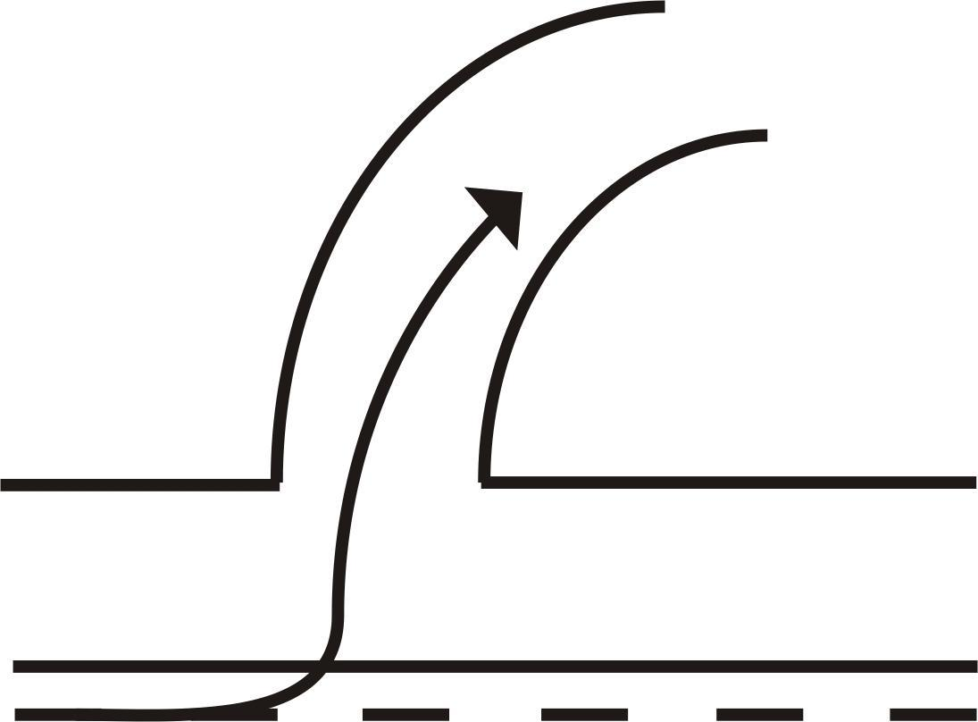



D E F
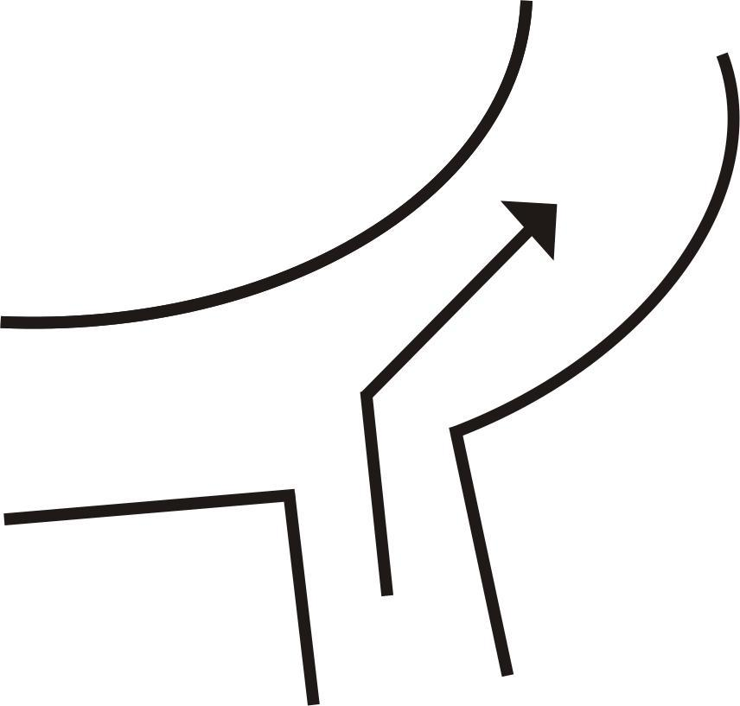
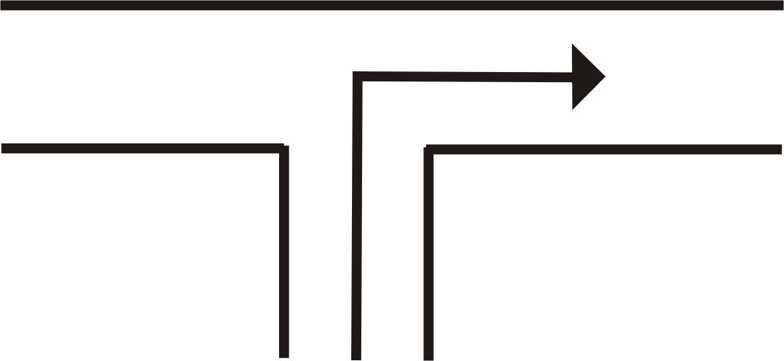
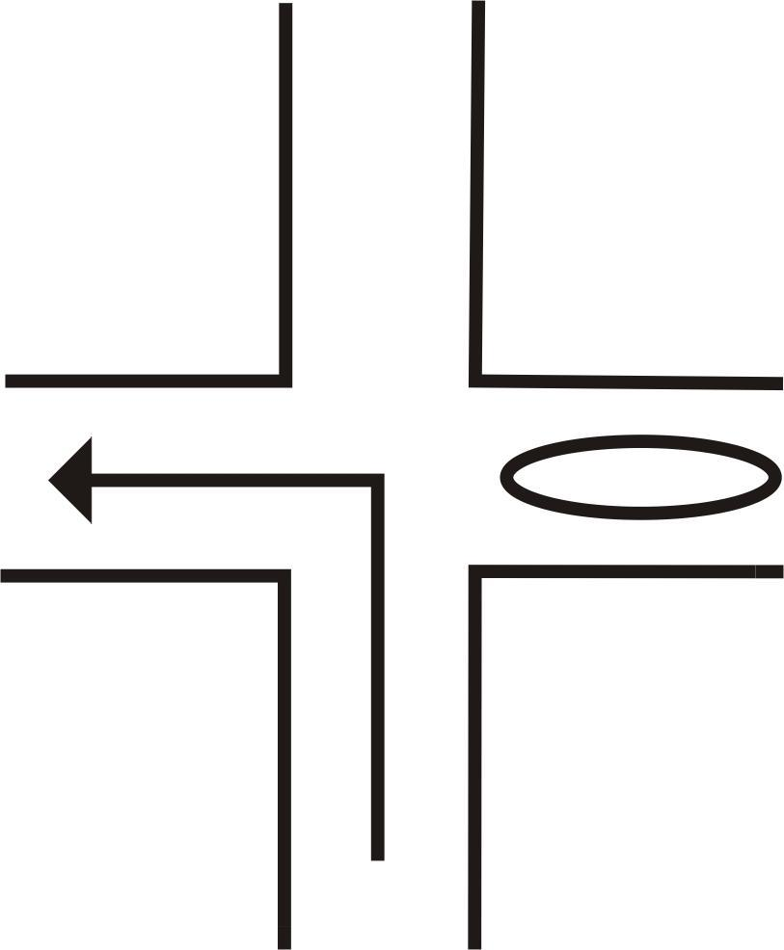

- Hoeveel witte vlakken van zebra’s ben je gepasseerd?

Bij de kruising met de van Haemstedelaan ga je RECHTS HET FIETSPAD OP.

- Welke rondje heb je hier?

- Welk “wild” dier zie je hier altijd links?

Hier staan leuke, ruime huizen. Niet iedereen woont zo riant. Op het Naaldenveld heeft heel vroeger een kluizenaar gewoond, op het gebied dat nu de Doodsmak is.

- Welk veld uit dit rijtje hoort niet thuis op het Naaldenveld? Indianenbos, Meisjesveld, Schuine veld, Grote veld.

Op het einde van het fietspad, bij de kruising met de asfaltweg, moet je linksaf.

- Wat betekenen de twee verkeersborden die je hier tussen fietspad en weg ziet?

In Aerdenhout ga je bij ’t Jagthuis rechtsaf, richting Bentveld.

- Wie heeft er vanaf 1926 een loodgietersbedrijf?

Fiets door tot aan de stoplichten. Ga hier naar links. Nadat je opnieuw Aerdenhout in fietst, neem je de eerste weg rechts. Ruik je het Naaldenveld al?

- Welke boomsoort komt het meest voor op het plantsoentje, op de kruising met de Spechtlaan?

Fiets door tot aan de Zuidlaan. Ga hier rechtsaf. Ja hoor, je fietst Aerdenhout alweer uit.

- Hoe ziet het wapen van Zandvoort eruit?

Je fietst nu weer in Bentveld. Bentveld betekent “veld van Bent”. Bent is een harde grassoort die op nat zand groeit! Einde van deze weg, daar vind je het onovertroffen, natuurschone, unieke, overweldigende, vetgave, fantastische NAALDENVELD aan! Welkom terug!

